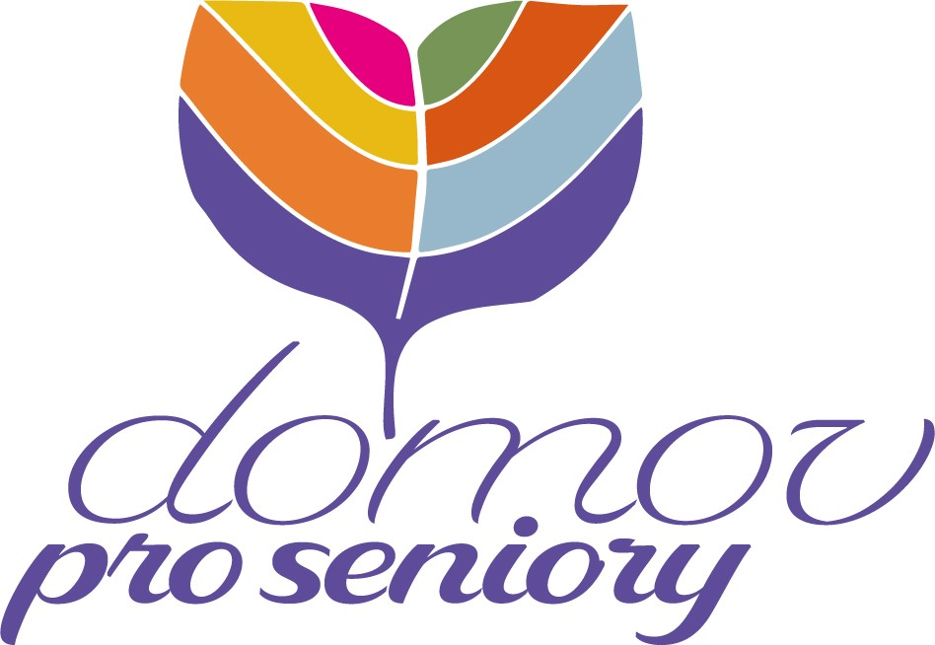 OBJEDNÁVKA č. OBJD0192/2023
Datum: 19. 6. 2022
Odběratel:  Domov pro seniory Mikuláškovo nám.,  příspěvková organizace  Mikuláškovo náměstí 706/20  62500 Brno-Starý Lískovec  IČO: 71155988  DIČ: CZ71155988 | Dodavatel:  Up Česká republika s.r.o. Zelený pruh 1560/99  14000 Praha  IČO: 62913671  DIČ: CZ62913671
Objednáváme u Vás:
Označení položky | Jednotková cena bez DPH | Množství | Sazba DPH | Cena bez DPH | DPH | Cena s DPH celkem
- poukázky Unišek + FKSP
v hodnotě do 86 000,00 Kč
Cena celkem s DPH: 86 000,00 Kč
Objednávku schválil: | Akceptace objednávky dodavatelem:
Mgr. Marek Matej MBA | Datum:
Objednávku vystavil:  Marie Ševčíková  m.sevcikova@dsmin.cz 547139452 | Jméno:  Akceptací této objednávky potvrzuji, že jsem osobou k tomuto právnímu jednání oprávněnou.
Další obchodní podmínky:
- Na faktuře uvádějte číslo naší objednávky
- V případě splnění požadavků zákona č. 340/2015 Sb. o Registru smluv, bude tato objednávka uveřejněna v celém rozsahu(smlouvy.gov.cz).
- Cena je splatná na základě faktury ve lhůtě 30 dní od dodání zboží (služeb) nebo doručení faktury, a to ten den, který nastanenejpozději.
- Preferujeme elektronickou formu faktury ve formátu ISDOCx (www.isdoc.cz)

